 | VOIE PROFESSIONNELLE
 | 3ème  Prépa-Métier | CAP | 2nde  BAC PRO | 1ère  BAC PRO | T^{ale}  BAC PRO
 | Mathématiques

Séquence | Activité introductive | Activité expérimentale | Bilan de compétences | Evaluation | CCF

Thé au distributeur ou préparé à la maison ?

Référence(s) au(x) programme(s) :

Domaine(s) | Automatismes
Capacités |  |  | Connaissances
 | pré-requises | introduites dans l’activité |  | pré-requises | introduites dans l’activité
Calcul ou application d’une proportion sous différentes formes | X
Transformation de formules | X
Procédure de résolution d’équations du type ax = b | X

Notes de l’auteur :

Objectif(s) :Continuité pédagogique. Pas de nouvelle connaissance ou capacité introduite. Travail sur les compétences de résolution de problème. Les calculs restent simples.

Organisation (s) :Travail individuel.

Matériel (s) :Calculatrice pour les élèves

Autres remarques :
Souvent, la plupart des élèves arrivent à le résoudre sans les questions. Mon aide en fournissant les questions au fur et à mesure débloque les autres. En classe, la page une est donnée seule et les élèves (seuls ou en groupes) peuvent rechercher les données de la deuxième page. Le professeur aide les élèves en difficulté en apportant des éléments de questionnement ou les questions au fur et à mesure.

Ce travail peut être donné à distance, en travail autonome.

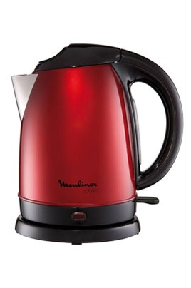
Prénom Nom :
Choix : thé au distributeur ou thé préparé à la maison ?
Myriam aime boire deux thés par jour à son travail. Deux solutions s’offrent à elle :
- Solution 1 : Elle paye chaque thé au distributeur au prix de 0,40 €.

- Solution 2 : Elle prépare son thé chez elle avec sa bouilloire et deux sachets de thé puis le prend au travail dans un thermos (1 L). Sa bouilloire consomme 0,1 kWh pour chauffer 1 L d’eau.

Quelle solution peut-on lui conseillerpourune durée d’une année de travail ?
Proposer sans calcul la meilleure solution selon vous.
Etablir une liste des informations nécessaires à la résolution.
Rechercher ensuite ces informations puis résoudre le problème.

Indications : aide à la résolution

La bouilloire consomme 0,1 kWh (mesuré avec un compteur d’énergie électrique) pour chauffer 1 L d’eau
Elle prépare son thé tous les jours à la même heure à 7 h du matin avec de l’eau directement prélevée au robinet à une température de 15 °C.

Données utiles :
- Une année de travail correspond à 5 jours par semaine pendant 46 semaines.
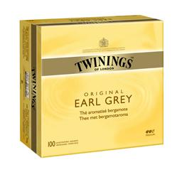
- Thé : 6,43 € la boîte de 100 sachets.
On supposera que le prix restera fixe sur l’année et que le paquet de 100 restera disponible.

- Tarif EDF :le tarif sera fixe sur la durée de l’étude.
Heures Pleines TTC pour 1 kWh (euros) | Heures Creuses TTC pour 1 kWh (euros)  22 h à 6 h du matin
0,1298 | 0,0917

- Tarif eau : 3,41 € le m³.Le tarif sera fixe sur la durée de l’étude.
Indication complémentaire : 1 m³ = 1 000 L

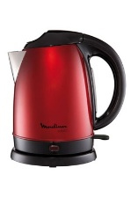

- Bouilloire : 35 €

- Thermos : 20 €

Résolution

Nombre de jours travaillés sur une année : (identique pour les deux solutions)
- Calculer le nombre total de jours de travail sur une année de 46 semaines de travail.
………………………………………………………………………………………………………………

Solution 1 : au distributeur :
- Combien de thé achète-t-elle sur une année de travail ?
………………………………………………………………………………………………………………
- Calculer le prix à payer sur une année de travail.
………………………………………………………………………………………………………………

Solution 2 : en préparant un thermos à la maison :
- Combien de sachets de thé utilise-t-elle sur une année de travail ?
………………………………………………………………………………………………………………
- Combien de boîtes de thé doit-elle acheter ?
………………………………………………………………………………………………………………
- Calculer le prix à payer sur une année pour les sachets de thé.
………………………………………………………………………………………………………………
- Quelles est la consommation d’électricité de la bouilloire sur une année de travail ?
………………………………………………………………………………………………………………
- A quelle heure prépare-t-elle son thé ? Quel est le tarif de l’électricité à cette heure-là ?
………………………………………………………………………………………………………………
- Calculer le prix à payer sur une année de travail pour la consommation d’électricité de la bouilloire. Arrondir au centime d’euro.
………………………………………………………………………………………………………………
- Quelles est la consommation d’eau chaque jour de travail pour préparer le thé dans la bouilloire ?
………………………………………………………………………………………………………………
- Calculer la consommation d’eau sur une année de travail. Convertir en m³.
………………………………………………………………………………………………………………
- Calculer le prix à payer sur une année de travail pour la consommation d’eau.
Arrondir au centime d’euro.
………………………………………………………………………………………………………………
- A l’aide des questions 3, 6, 9, du prix de la bouilloire et du thermos, calculer le prix à payer sur une année de travail pour préparer son thé à la maison.
………………………………………………………………………………………………………………

Comparaison des deux solutions :
- Comparer les prix payés au distributeur (solution 1 question 3) et en préparant le thé à la maison (solution 2 question 9).
………………………………………………………………………………………………………………
- Quelle solution est la moins chère ? Votre hypothèse est-elle validée.
………………………………………………………………………………………………………………
- Pour les années suivantes, expliquer pourquoi la solution choisie sera encore moins chère.
………………………………………………………………………………………………………………

